附件2：
大会推荐住宿酒店信息及预订方式

推荐酒店 | 地址 | 房型 | 价格（元/天） | 预订方式
山东大厦 | 济南市马鞍山路2-1号 | 大床房  双床房 | 520元/含早餐 | 预订方式见附件
南郊宾馆 | 济南市历下区马鞍山路 2 号 | 大床房  双床房 | 420元/含早餐 | 预订方式见附件
舜耕山庄 | 济南市历下区舜耕路 28号 | 大床房  双床房 | 380元/含单早餐 | 预订方式见附件
舜耕嘉璟酒店 | 济南市市中区千佛山西路19号 | 大床房  双床房 | 350元/含早餐 | 卢经理15053146166
山东舜德大厦 | 济南市历下区千佛山南路7号 | 大床房  双床房 | 350元/含早餐 | 李经理15853112772
济南千佛山假日酒店（洲际酒店集团旗下） | 济南市历下区舜耕路 20 号 | 大床房  双床房 | 400-500元 | 1. 可通过IHG 官网、携程、美团等平台自行预订；  2. 直接联系酒店预订，预订电话：0531-67878888

山东大厦订房流程
 | 1.手机微信操作流程（需微信支付）：  请使用手机微信扫描会议专属小程序二维码→进入预定页面→选择入住日期、离店日期→在线付款→付款成功即预定成功；  2.请于2026年8月20日24:00前完成预订；3.如有问题可致电咨询：吴经理，电话：  15805316877；  4.销售经理私人微信及支付宝不接受转款；  5.如需开取发票，请入住时在前台办理。

济南南郊宾馆订房流程
 | 1.手机微信操作流程（需微信支付）：  请使用手机微信扫描会议专属小程序预订码→进入预定页面→选择入住日期、离店日期→在线付款→付款成功即预定成功；  2.请于2026年9月2日24:00前完成预订；  3.如有问题可致电咨询：林经理，电话：18668911874；  4.销售经理私人微信及支付宝不接受转款；  5.如需开取发票，请入住时在前台办理。

舜耕山庄订房流程
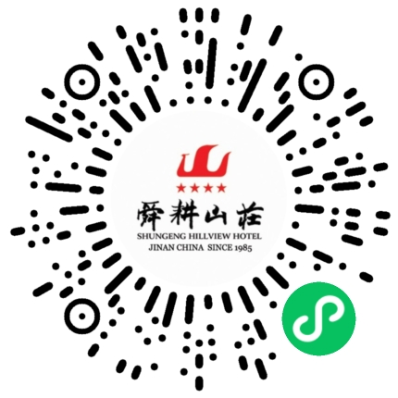 | 1. 预订方法：扫描图中预订二维码，点击“预订客房”→选择所需房型→选择入住日期与入住天数，房费在线支付→预订成功，入住后在酒店前台开具发票。  2. 请于2026年9月2日16时前完成预订。  3. 如有问题，可致电咨询：桑经理15653107070

